МГТУ им. Н.Э. Баумана

кафедра ИУ4 «Конструирование и технология производства электронных средств»

**Теория решений изобретательских задач (ТРИЗ)**

***Семинар-практикум***

**Технические противоречия и приемы их разрешения**

Преподаватель: ***Резчикова Елена Викентьевна***

Выполнил студент Круглов В. С.

Группа ИУ4-83Б

Москва 2025 год

**Самостоятельная работа**

«USB/IP JTAG/SWD программатор». «USB/IP JTAG/SWD программатор» − электрический прибор, который позволяет программировать микроконтроллеры семейства ARM Cortex (например, STM32) по протоколу CMSIS-DAP через SWD/JTAG интерфейс, но с подключением программатора к компьютеру по протоколу USB/IP, что позволяет использовать устройство удалённо через интернет.

1. Построить рассуждение в 4 хода относительно нормативных систем ВКР бакалавра.

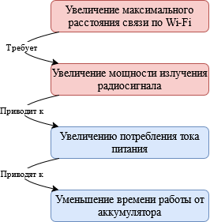

2. Для задачи бакалаврской ВКР построить схемы операционного и предметного противоречия.

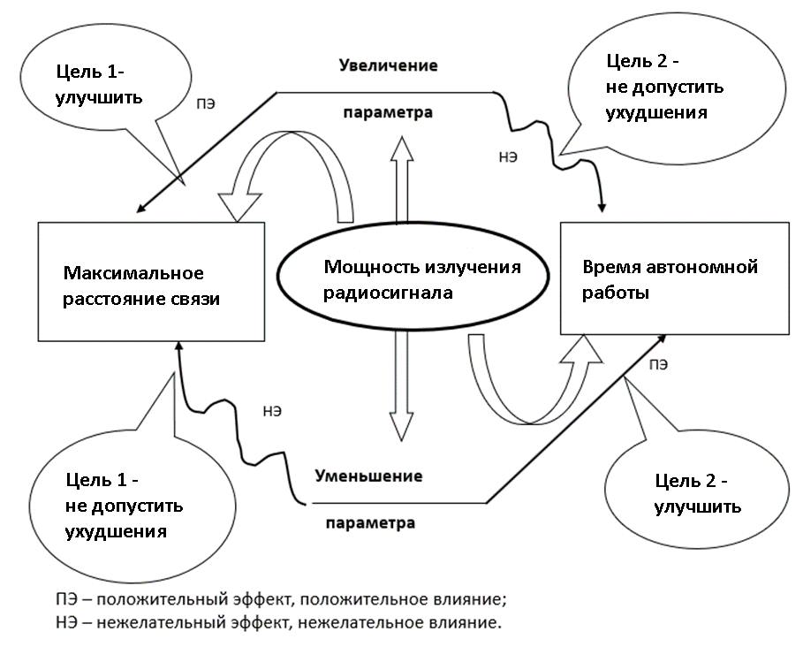

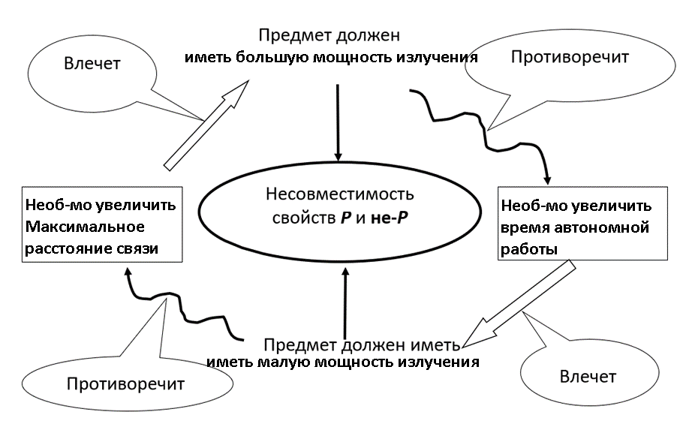

3. Предложить не менее 6-ти технических решений задач по ВКРБ:

а) с указанием использованных приема (ов) разрешения противоречий из списка

б) с доказательством удовлетворения требований обеих нормативных систем

1) Использовать направленную антенну, повернув её в сторону точки доступа

- приём:

“3. Принцип местного качества:

* **перейти от однородной структуры объекта или внешней среды (внешнего воздействия) к неоднородной**;
* разные части объекта должны иметь (выполнять) различные функции;
* каждая часть объекта должна находиться в условиях, наиболее благоприятных для ее работы.”

- доказательство удовлетворения нормативных система: уменьшив телесных угол излучения, можно сфокусировать всю мощность сигнала только в направлении точки доступа. Это позволяет сделать суммарную мощность сигнала меньше и потреблять меньшие токи, не уменьшая или увеличив при этом интенсивность сигнала возле приёмника

2) Объединить несколько отправляемых по wifi пакетов данных в один большой

- приём:

19. Принцип периодического действия:

* **перейти от непрерывного действия к периодическому (импульсному);**
* если действие осуществляется периодически, изменить периодичность;
* использовать паузы между импульсами для другого действия.

- доказательство удовлетворения нормативных система: объединив несколько пакетов данных, отправляемых раздельно, в один большой, отправляемый за раз, можно уменьшить потребление тока для генерации несущей частоты – это позволяет увеличить мощность излучения, не увеличивая токопотребление

3) Использование энергии от радиосигнала

- приём:

“25. Принцип самообслуживания:

* объект должен сам себя обслуживать, выполняя вспомогательные ремонтные операции;
* **использовать отходы (энергии, вещества).”**

- доказательство удовлетворения нормативных система: вместо питания от аккумулятора, можно часть (или всю) энергии получать через индуктивные элементы от радиосигнала и использовать. Это даёт дополнительный источник энергии, за счёт которого можно увеличить мощность сигнала, не увеличивая потребление тока от аккумулятора

4) Использовать сжатие данных

- приём:

“21. Принцип проскока:

вести процесс или отдельные его этапы (например, вредные или опасные) на большой скорости.

19. Принцип периодического действия:

* перейти от непрерывного действия к периодическому (импульсному);
* если действие осуществляется периодически, изменить периодичность;
* **использовать паузы между импульсами для другого действия.”**

- доказательство удовлетворения нормативных система: используя сжатие пакетов данных перед их отправкой, можно уменьшить размер отправляемого пакета, а потому время отправки и итоговую энергию сигнала E=Pt – позволяет увеличить мощность сигнала и максимальное расстояние, не увеличив итоговую потреблённую энергию и не уменьшив время автономной работы

5) Использовать максимальную доступную скорость передачи данных

- приём:

“21. Принцип проскока:

вести процесс или отдельные его этапы (например, вредные или опасные) на большой скорости.”

- доказательство удовлетворения нормативных система: настроить wifi модуль на максимальную скорость передачи данных, что уменьшит время излучения и уменьшит этим излученную энергию E=Pt – позволяет увеличить мощность сигнала и максимальное расстояние, не увеличив итоговую потреблённую энергию и не уменьшив время автономной работы

6) Использовать LoRa модуляцию приёма сигнала ниже уровня шума

- приём:

“16. Принцип частичного или избыточного действия:

если трудно получить 100 процентов требуемого эффекта, надо получить чуть меньше или чуть больше ‑ задача при этом существенно упростится”

- доказательство удовлетворения нормативных система: можно использовать методы модуляции сигнала, позволяющие принимать сигнал на мощности ниже уровня шума (например LoRa), что позволяет увеличить максимальное расстояние связи, не увеличивая мощность сигнала и токопотребление

4. Выбрать из опыта своей работы (ДР, КП) самостоятельно не менее трех технических противоречий и изложить их по операционной схеме.

